**7 Вариант**

Ревьюирование

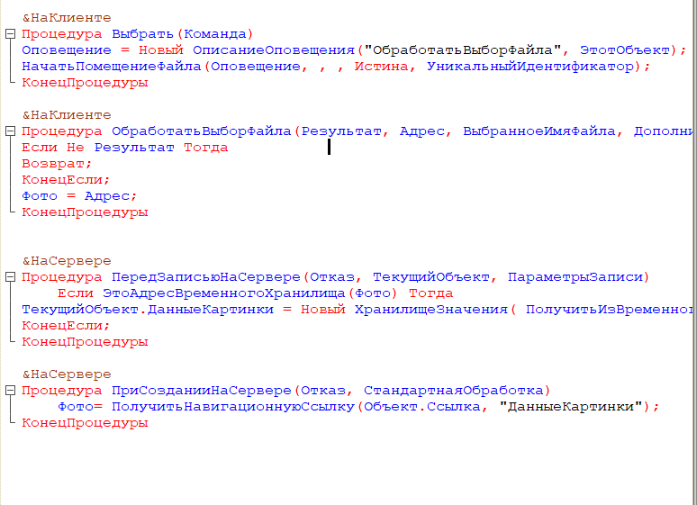

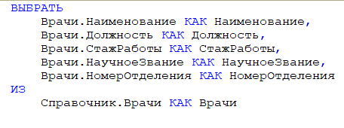

Тест Кейсы

|  |  |  |  |  |
| --- | --- | --- | --- | --- |
| Номер | Название | Предварительные шаги | Шаги | Ожидаемый результат |
| 1 | Тестирование авторизации | Выбрать необходимого пользователя и ввести пароль | Выбор пользователя | Пользователь зайдет под своей учеткой |
| 2 | Тестирование создания нового пациента | Выбор пункта «Пациент», выбор вкалдки «Пациент». Создание нового элемента в справочнике | Создание нового элемента в справчонике | Система создаст новый элемент в справочнике |
| 3 | Тестирование заполнения данными нового справочника | В созданном справочнике заполняем все нужные поля | Заполение полей | Пользователь запонит все необходмые поля справчника |
| 4 | Тестирование создания документа | Выбор нужного пункта, вкладки. Создание нового нового элемента в документе | Создание нового элемента в документе | Система создаст новый элемент в документе |
| 5 | Тестирование заполнения данными нового документа | В созданном документе заполняем все нужные поля | Заполнение поля | Пользователь запонит все необходмые поля документа |
| 6 | Тестирование вывода отчета на экран | Выбор нужного отчета | Формирование отчета | Система сформирует отчет |

тестирование

